Город Хеб – Чехия
Хеб – самый западный город Чехии, расположенный в Карловарском крае на реке Огрже рядом с немецкой границей.
Хеб – крупнейший транспортный узел Чехии. Через него проходят сотни автомобильных и железнодорожных сообщений между городами Чехии и Германией.
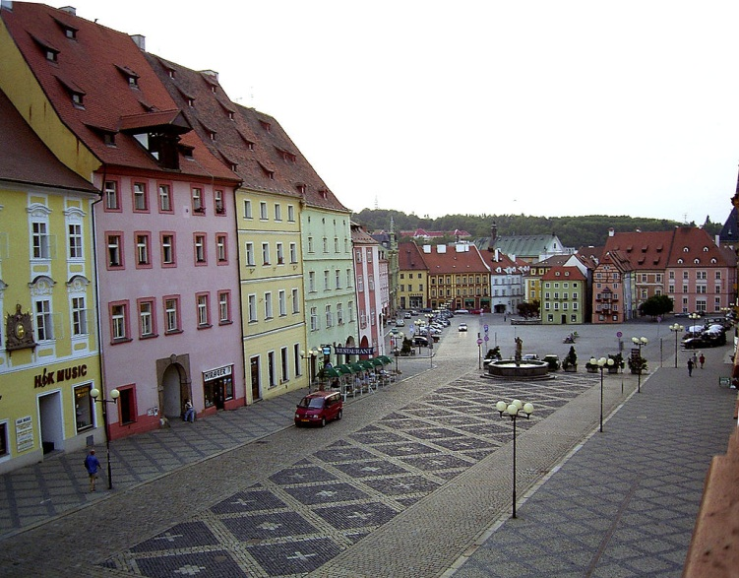
Хеб был основан в 9 веке. Часть древнего города до сих пор сохранилась – эта историческая застройка центральной части, которая называется «Каменный Град».
В 11 веке Хеб на время становится резиденцией немецкого императора Фридриха Барбароссы. Знаменитый властитель Германии построил в Хебе замок в романском стиле, который до сего дня доминирует в городском ландшафте. К слову, немецкое название города – Эгер – до сих пор используется в Германии. В 16 веке в городскую летопись добавляются трагические события – убийство в здании нынешнего музея города высшего военачальника войск австрийского императора знаменитого полководца Альбрехта Валленштейна.
Герб города Эгер был скопирован старинным российским дворянским родом Нарышкины так как считается, что благородное происхождение Нарышкиных — от германского племени наристов (норисков) Поскольку на землях этого племени был основан город Эгер с императорским дворцом, Нарышкины приняли герб этого города как фамильный.
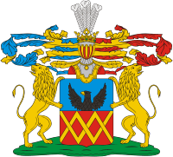
В пригороде Хеба находится Франтишкови Лазне – один из трёх знаменитых чешских термальных источников –(Карловы Вары, Мариански Лазне и Франтишкови Лазне)
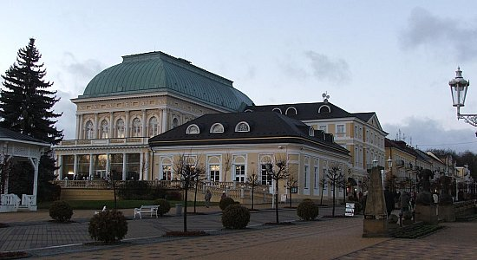

Основными достопримечательностями города являются:
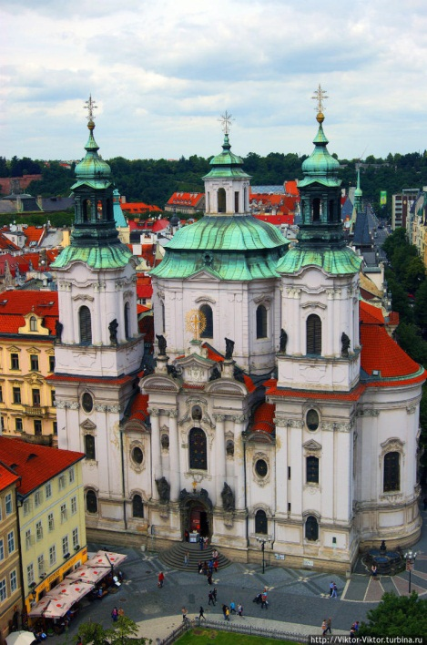
- Собор святого Микулаша (Николая) построенный в 13-ом столетии, сильно пострадавший от бомбёжек в 1945 году и полностью восстановленный в 2008 году главным украшением, которого служит большая хрустальная люстра, подаренная русским царём Николаем II этому храму.

- Шпаличек – комплекс из 11 домов 13 века в которых проживали торговцы.

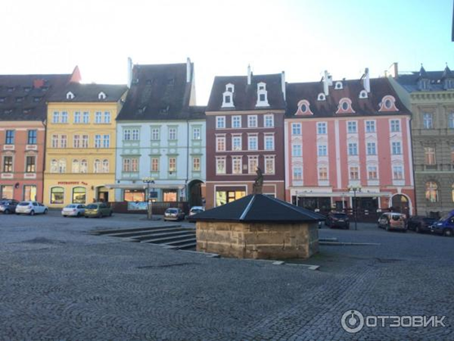
В окрестностях города находится православный монастырь Тешов в котором после ухода с официального поста пребывает митрополит Чешских земель и Словакии – Христофор. В годы Первой мировой войны в пригороде Хеба находились германские лагеря для русских военнопленных и отдельно для специальный лагерь для мусульман из России.
Хеб - последний город в истории ВККК (русского кадетского корпуса в Югославии). В сентябре 1944 года эвакуация корпуса из Белой Церкви (Югославия).

Русские и советские памятники и мемориалы
В городе, в память о погибших при освобождении Хеба от фашистов советских солдат и офицеров и захороненных на нескольких городских кладбищах (например на кладбище Аш – 44 советских воина, Хеб-Подград – 420 красноармейцев), а также умерших мирных граждан угнанных в Чехию во время оккупации установлен монумент.
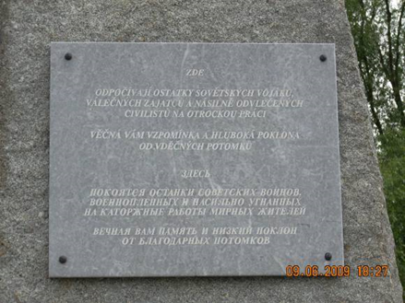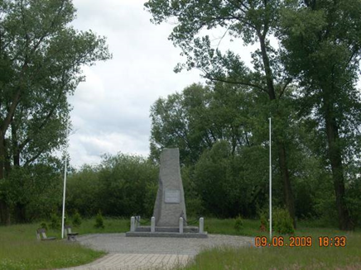
Также в Хабе установлен памятник солдатам 1-й американской пехотной дивизии.

